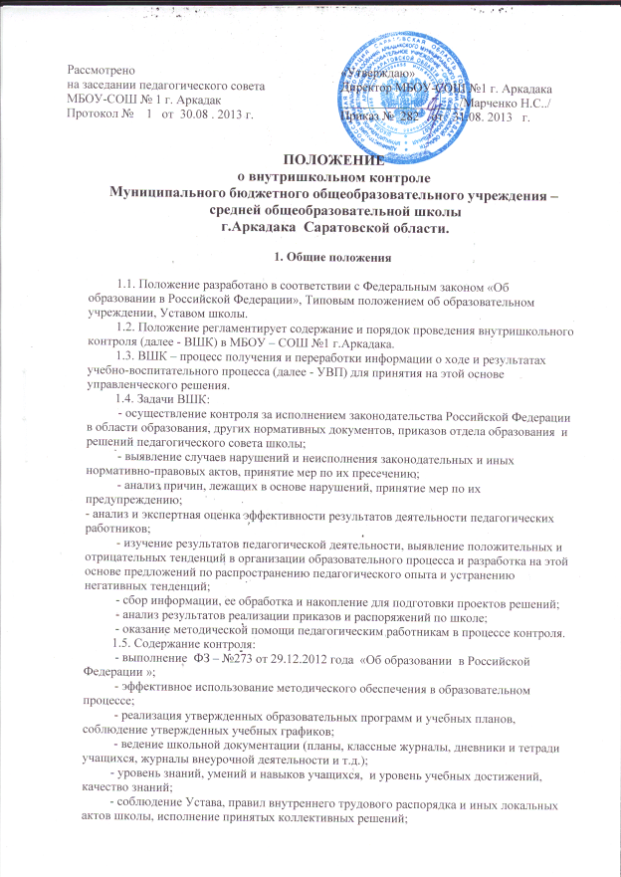

- соблюдение порядка проведения промежуточной и итоговой аттестации учащихся и текущего контроля их успеваемости;
- работа творческих групп, предметных школьных МО, библиотеки;
- реализация воспитательных программ и их результативности;
- организация питания и медицинского обслуживания школьников;
- охрана труда и здоровья участников образовательного процесса;
- состояние УМК;
- выполнение санитарно-гигиенических требований и правил;
- другие вопросы в рамках компетентности директора школы.
1.6. Методы контроля:
- анкетирование;
- тестирование;
- социологический опрос;
- мониторинг;
- письменный и устный опрос;
- изучение документации;
- беседа;
1.7. Организация проверки состояния любого из вопросов содержания ВШК состоит из следующих этапов:
- определение цели контроля;
- объекты контроля;
- составление плана проверки;
- инструктаж участников образовательных отношений;
- выбор форм и методов контроля;
- констатация фактического состояния дел;
- объективная оценка этого состояния;
- выводы, вытекающие из оценки;
- рекомендации или предложения по совершенствованию УВП или устранению недостатков;
- определение сроков для ликвидации недостатков или повторный контроль.
1.8. ВШК осуществляет директор школы и заместители по учебно-воспитательной работе или созданная для этих целей комиссия. В качестве экспертов к участию в контроле могут привлекаться сторонние (компетентные) организации и отдельные специалисты.
1.9. Директор издает приказ о сроках и цели предстоящей проверки, устанавливает срок предоставления итоговых материалов и план-задание, которое определяет вопросы конкретной проверки и должно обеспечить достаточную информированность и сравнимость результатов контроля для подготовки итоговой справки.
2.0. Продолжительность проверок по вопросам ВШК не должна превышать 15 дней с посещением не менее 5 уроков, занятий и других мероприятий.
2.1. Эксперты имеют право запрашивать необходимую информацию, изучать документацию, относящуюся к предмету контроля.
2.2. При проведении планового контроля не требуется дополнительного предупреждения учителя, если в месячном плане указаны сроки контроля. В экстренных случаях директор и его заместители по учебно-воспитательной работе могут посещать уроки учителей школы без предварительного предупреждения.
2.3. Основания для проведения контроля:
- заявление педагогического работника на аттестацию;
- плановый контроль;
- проверка состояния дел для подготовки управленческих решений;
- обращение физических и юридических лиц по поводу нарушений в области образования.
2. Структура внутришкольного контроля.

2.1. Виды ВШК (по содержанию):
- тематический контроль (тематически-обобщающий, классно-обобщающий, предметно-обобщающий, персональный) – глубокое изучение какого-либо конкретного вопроса в практике работы коллектива, подразделения, группы, школьных МО, одного учителя или классного руководителя;
- фронтальный контроль – глубокая всесторонняя проверка деятельности учителя, всего или части педагогического коллектива по целому ряду аспектов.
2.2. Формы ВШК:
- персональный контроль (имеет место как при тематическом, так и при фронтальном виде контроля) – это комплексный контроль работы одного учителя в разных классах. Он проводится в плановом порядке, с тем, чтобы оценить качество выполнения учителями своих обязанностей, выявить достижения, способствовать устранению ошибок, оказывать побуждающее влияние. Проводится в основном в период аттестации педагогов.
- классно-обобщающий контроль – изучение состояния учебно-воспитательного процесса в одном классе по конкретному аспекту;
- предметно-обобщающий контроль – проверка качества преподавания определенного предмета в разных классах и разными учителями. Целесообразно применять эту форму ВШК в случаях, когда наблюдаются отклонения от запланированных результатов в успеваемости по определенному предмету.
- тематически-обобщающий контроль – изучение одного или нескольких аспектов педагогического процесса в разных классах и по разным предметам (формирование общеучебных умений и навыков учащихся, развития познавательных интересов школьников и др);
- оперативный контроль – посещение урока, воспитательного мероприятия в связи с создавшейся ситуацией (просьба учителя, настораживающее поведение школьников, низкий уровень ЗУН, обращение родителей и т.д.)
- текущий контроль - проводится в ходе выполнения работ. Объектом контроля являются промежуточные результаты деятельности исполнителей, их отношение к работе, сложившиеся межличностные отношения в совместно работающих группах. Текущий контроль проводится спустя определенное время после начала работ, когда можно подвести определенные итоги сделанного. Смысл текущего контроля состоит в выявлении возможных отклонений промежуточных результатов от запланированных.
- заключительный контроль – проводится после того, как работа выполнена. Объектом заключительного контроля являются результаты сделанного, которые сравниваются с требуемыми. Смысл этого контроля в том, чтобы выявить степень достижения целей, собрать информацию для планирования, если подобные работы будут проводиться в будущем. Он дает возможность лучше оценить, насколько реалистичными были первоначальные планы, и предотвратить в будущем возможные ошибки;
- административный контроль – оказывает сильное влияние на работу сотрудников, проводится по четкому плану и регулярно.
- коллективный контроль – осуществляется учительским коллективом в формах профессиональных дискуссий, творческих отчетов о работе – это контроль равных по положению. Его цель – оказание необходимой помощи в виде совета, рекомендаций, экспертного заключения компетентных специалистов и одновременно коллег, решающих с педагогом общие задачи;
- взаимоконтроль – является наиболее эффективным при передаче опыта и повышении квалификации, может быть между специалистами равной квалификации, а также между руководителями, имеющими в коллективе одинаковый статус (руководители МО);
- самоконтроль – проводится путем самостоятельного сопоставления учителем достигнутых результатов с требуемыми стандартами и нормами деятельности;
- общественный контроль – контроль по изучению общественного мнения о школе, оценка образовательного учреждения родителями и общественностью;
- ученический контроль – это изучение мнения выпускников о школе, выявление их уровня удовлетворенности полученным образованием.
3. Разновидности внутришкольного контроля

3.1. В связи с постановкой задач по контролю можно отметить разновидности контроля:
- выборочный контроль – проведение периодических срезов всех видов деятельности в установленном планом порядке;
- предупредительный контроль – страховка контролируемого от возможных ошибок;
- итоговый контроль – получение достоверной информации о качестве и количестве результатов труда;

4. Результаты внутришкольного контроля

4.1. Результаты проверки оформляются в виде аналитической справки.
4.2. Проверяемый педагогический работник имеет право:
- знать сроки контроля и критерии оценки его деятельности;
- знать цель, содержание, виды, формы и методы контроля;
- своевременно знакомиться с выводами и рекомендациями администрации;
- обратиться в конфликтную комиссию профком а школы или вышестоящие органы управления образованием при несогласии с результатами контроля.
4.3. По итогам ВШК в зависимости от его формы, целей и задач, а также с учетом реального положения дел:
- проводятся заседания педагогического или методического советов, производственные совещания, рабочие совещания с педагогическим составом;
- результаты проверок могут учитываться при проведении аттестации педагогических работников.
4.4. Директор школы по результатам ВШК принимает решения:
- об издании соответствующего приказа;
- об обсуждении итоговых материалов контроля коллегиальным органом;
- о проведении повторного контроля с привлечением определенных экспертов;
- о привлечении к дисциплинарной ответственности работников;
- о поощрении работников;
- иные решения в пределах своей компетенции.

